Р о с с и й с к а я Ф е д е р а ц и я

Иркутская область

Муниципальное образование «Тайшетский район»
Бузыкановское муниципальное образование
Администрация Бузыкановского муниципального образования

ПОСТАНОВЛЕНИЕ
от «07» ноября 2016 года № 75
Об утверждении схемы расположения земельного участка, находящегося по адресу: Иркутская область, Тайшетский район, с. Бузыканово, ул. Партизанская, 17а

Рассмотрев заявление Секушенко Вячеслава Владимировича, материалы, представленные в администрацию Бузыкановского муниципального образования, об утверждении схемы расположения земельного участка, находящегося по адресу: Иркутская область, Тайшетский район, с. Бузыканово, ул. Партизанская, 17а, руководствуясь ст.ст. 11.10, 39.1, 85 Земельного кодекса Российской Федерации, Федеральным законом от 06.10.2003г № 131-ФЗ «Об общих принципах организации местного самоуправления в Российской Федерации», ст.ст. 23, 46 Устава Бузыкановского муниципального образования, администрация Бузыкановского муниципального образования
ПОСТАНОВЛЯЕТ
- Утвердить схему расположения земельного участка, находящегося по адресу: Иркутская область, Тайшетский район, с. Бузыканово, ул. Партизанская, 17а, общей площадью - 2108 кв.м., территориальная зона Ж1 зона застройки индивидуальными (одноквартирными) и блокированными (2 и более квартир) домами с приусадебными или приквартирными участками, с разрешенным использованием: для ведения личного подсобного хозяйства, категория земель - земли населенных пунктов (схема расположения земельного участка на кадастровом плане прилагается).
- Секушенко В.В. обеспечить за свой счет выполнение кадастровых работ в отношении земельного участка, указанного в п. 1 настоящего постановления, и обратиться с заявлением об осуществлении государственного кадастрового учета земельного участка в порядке, установленном Земельным кодексом Российской Федерации, в течение 3 месяцев со дня подписания настоящего постановления.
- Срок действия настоящего постановления составляет два года.
- Опубликовать настоящее постановление в бюллетене нормативных правовых актов Бузыкановского муниципального образования «Официальные вести» и разместить на официальном сайте Бузыкановского муниципального образования в информационно-телекоммуникационной сети «Интернет».
- Контроль за исполнением настоящего постановления оставляю за собой.

Глава Бузыкановского муниципального образования П.М. Кулаков

Утверждено:
постановлением
администрации Бузыкановского
муниципального образования
№ 75 от 07.11.2016г.

С

Ю
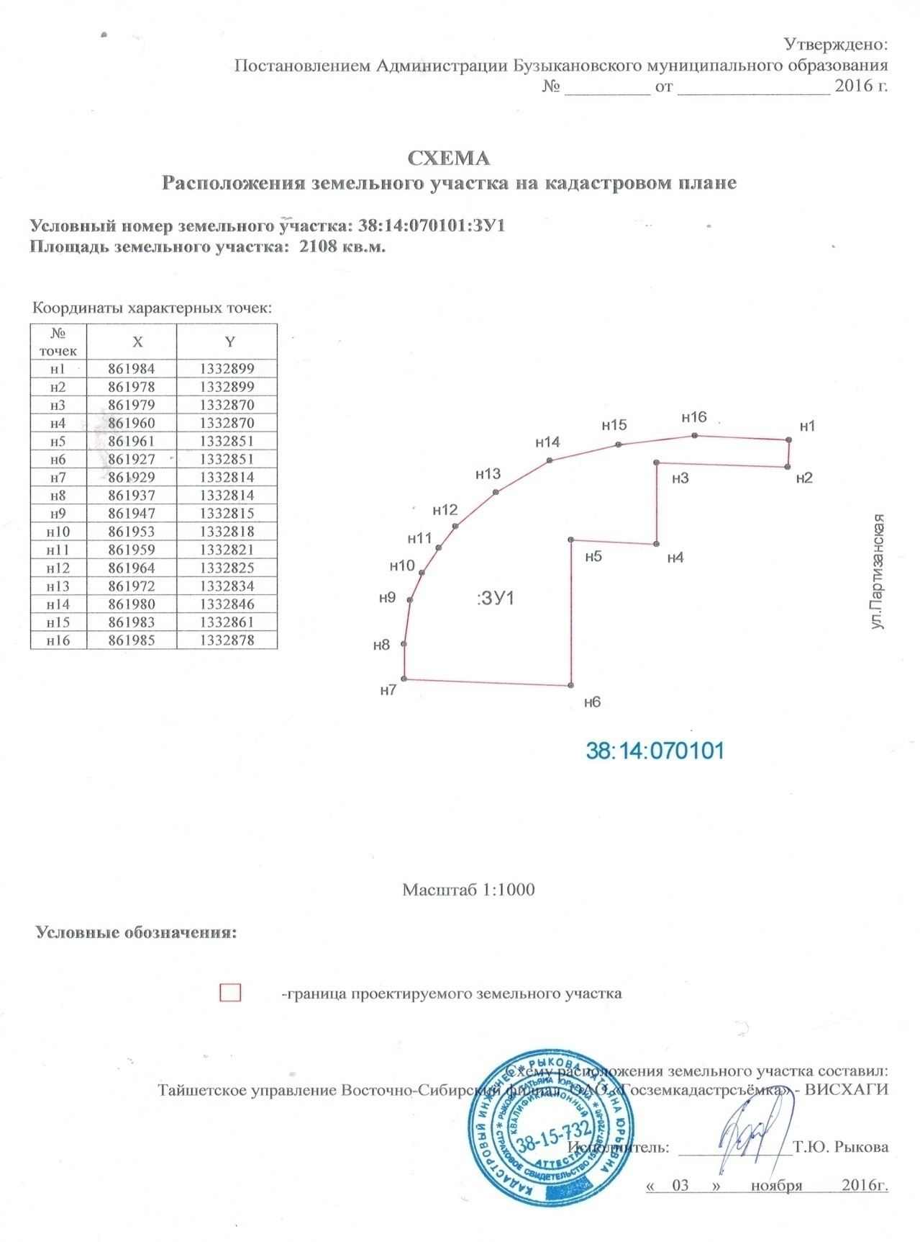
Обзорная схема
землепользования на объекте,
расположенном по адресу:
Иркутская область, Тайшетский район,
с. Бузыканово, ул. Партизанская, 17а

С
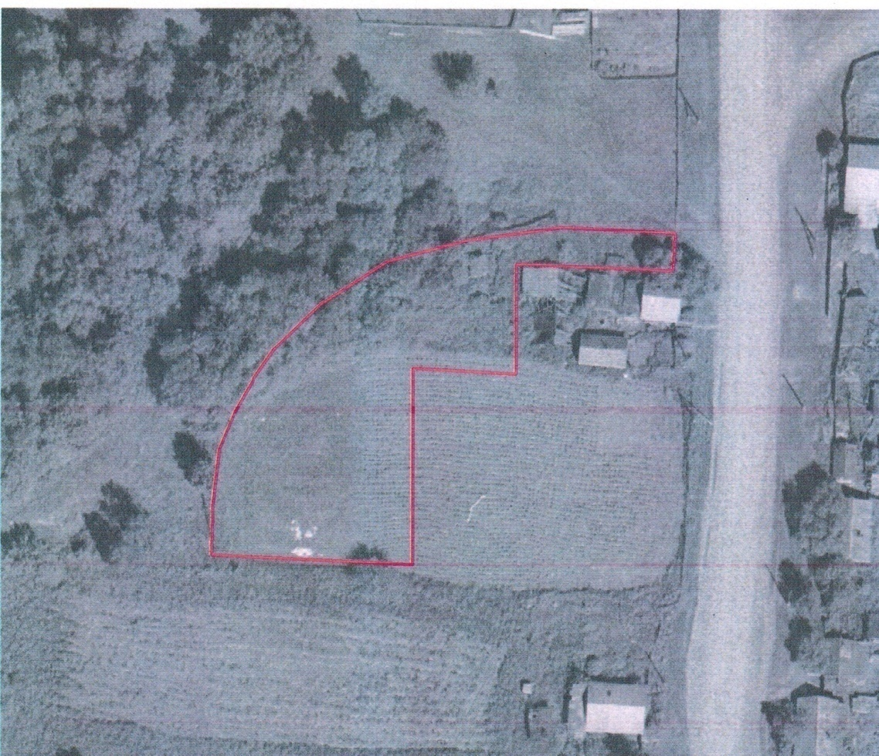

Условные обозначения:
- расположение земельного участка

МАСШТАБ
1:1000

Обзорную карту составил:
Т.Ю.Рыкова

